Лабораторная работа №5
Пример из ДЗ:
Transfer function:
50
----------------------------
5.4e-005 s^3 + 0.021 s^2 + s

>> rlocus(w)
>> rltul(w)

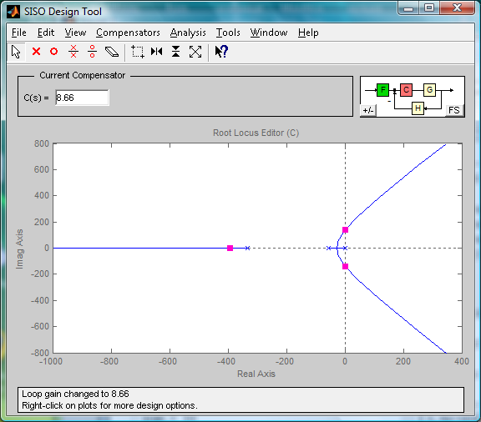

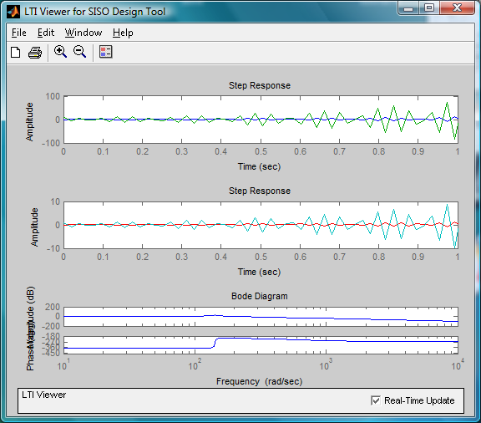

С запаздыванием
den=[0.000054 0.021 1 0]
num=50
w=tf(num,den)
wz=tf([0.000036 -0.036 12],[0.000036 0.036 12])
w1=w*wz
rlocus(w1)
rltool(w1)

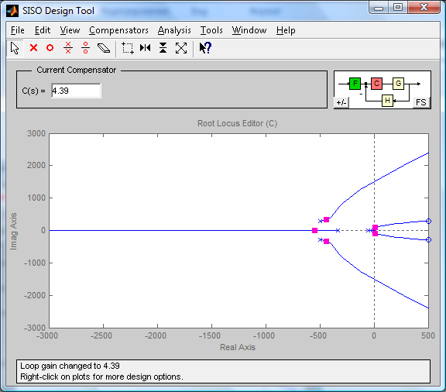

Выполнение работы
А)
>> W1=tf([10],[1,0])
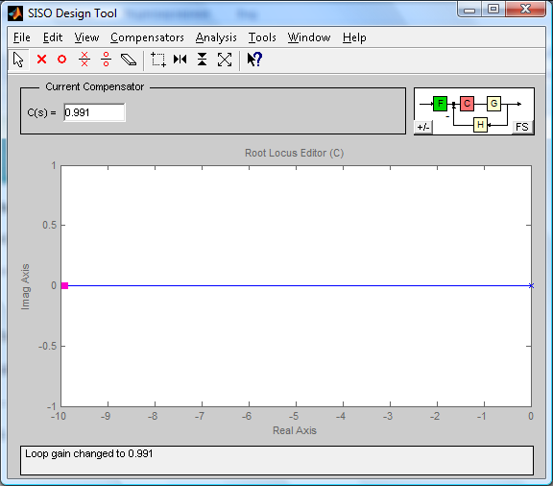
Б)
Transfer function:
10
---------
  - s + 1
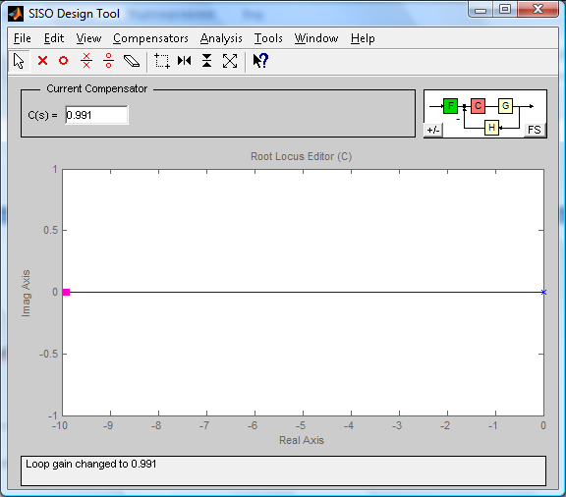
В)
--------------------
0.25 s^2 + 0.1 s + 1

>> w2=tf([k],[0.1,1])

Transfer function:
1
---------
0.1 s + 1

>> w=w1*w2

Transfer function:
1
--------------------------------
0.025 s^3 + 0.26 s^2 + 0.2 s + 1

>> rlocus(w)
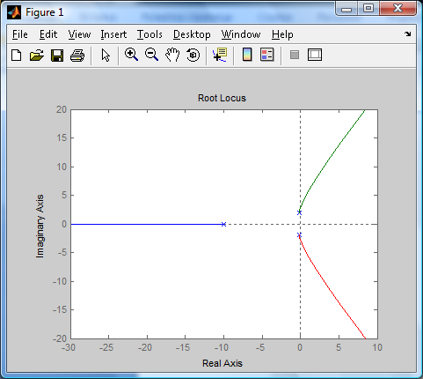

K=1

Г)
k=5
w1=tf([k],[0.1,1])
w2=tf([5],[0.5,1])
w3=w1*w2
rlocus(w3)

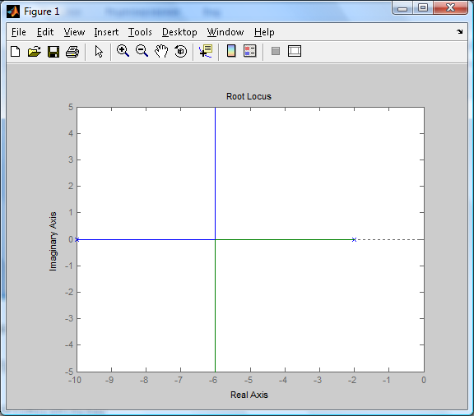

Д)
k=3
w1=tf([5],[0.3,1])
w2=tf([k],[1,0])
w3=w1*w2
rlocus(w3)

